Dokumentation

# Einführung

Bei der Website geht es um ein Unternehmen welches den Namen preAlpha trägt. Diese Firma möchte, dass in Ihrem Webauftritt dessen Produkte bzw. Dienstleistungen ersichtlich sind, um so an Kunden zu gewinnen. Dabei soll die Website sowohl auf Desktop sowie Mobile Device funktionstüchtig sein.

# Struktur der Website

|  |  |
| --- | --- |
| Index.html | Impressum.html |

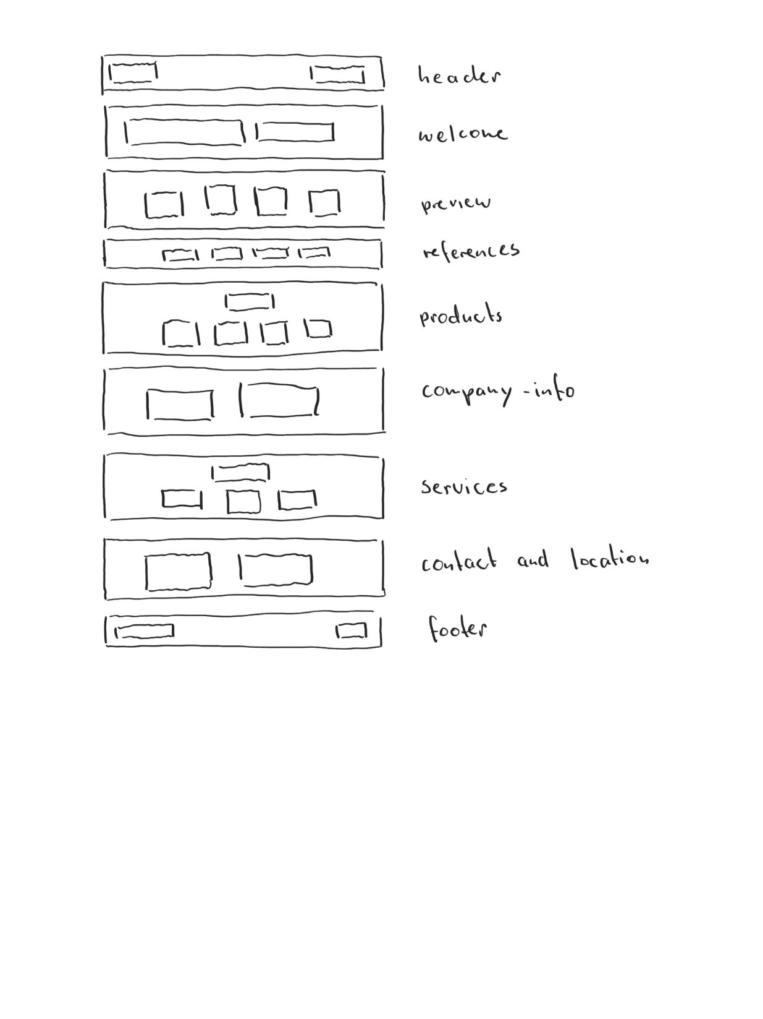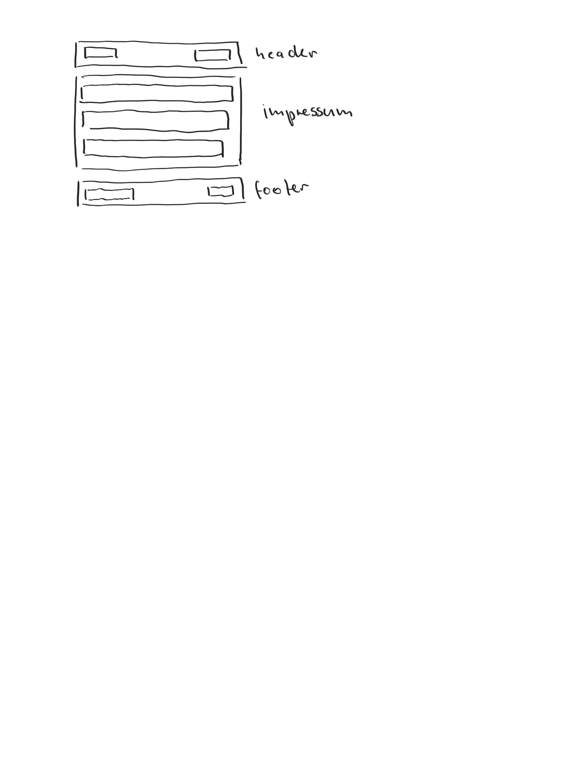

## Header

In diesem Bereich wird ein Logo des Unternehmens sowie die Telefonnummer und eine Navigation für die verschiedene Abschnitte (Products & Dienstleistungen) untergebracht.

## Welcome

Hier wird Verkündet worum es sich bei dieser Webseite geht.

## Preview

Die verschiedenen Bereiche in der das Unternehmen tätig ist, soll hier dargestellt werden.

## References

Damit sich die Besucher ein Bild von der Firma machen können, werden zusätzlich noch Referenzen eingeblendet.

## Products

Welche Produkte hat das Unternehmen bereits Entwickelt und bietet diese an? Dies wird hier präsentiert.

## Company-Info

In diesem Abschnitt geht es darum welche Kernaufgaben das Unternehmen hat.

## Services

Sowie bei den Produkten soll hier aufgezeigt werden welche Dienstleistungen das Unternehmen anbietet.

## Contact & Location

Ein Kontaktformular soll eine Anfrage für diversen Dinge erleichtern. Ausserdem wird mittels Google Maps den Standort des Unternehmens angezeigt.

## Footer

Am Schluss der Webseite soll nochmals eine Navigation für das Impressum sowie den Unternehmensschriftzug angezeigt werden.

## Impressum

Hier werden die rechtlich notwendigen Angaben der Webseite aufgelistet.

# Verwendete Technologien

|  |  |  |
| --- | --- | --- |
| JavaScript | HTML5 | CSS3 |

Damit die Darstellung auf verschiedenen Geräten einwandfrei funktioniert, wurde ein Flexbox Layout ausgewählt. Ausserdem wird mittels JavaScript die Webseite er dann sichtbar, wenn alle Bilder sowie Dateien geladen wurden.

# Webdesign

## Farben

Es wird mehr mit weiss, schwarz und gewissen Grautöne gearbeitet als dass es auf verschiedene Kombinationen von Farben setzt. Es gibt jedoch im Preview Abschnitt einen Überlaufenden Hintergrund.

### Header

### Welcome

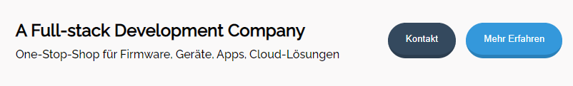

### Preview



### References

